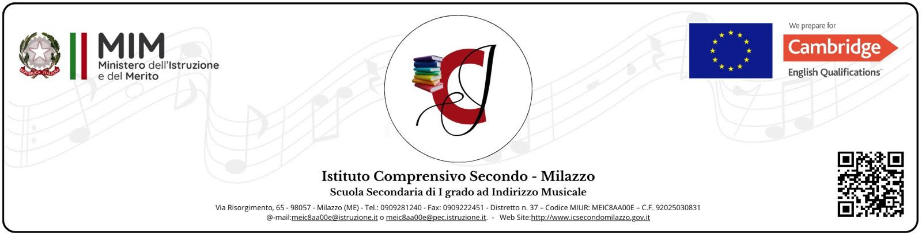

LIBERATORIA SPORTELLO ASCOLTO

AUTORIZZAZIONE FREQUENZA SPORTELLO D’ASCOLTO

Noi sottoscritti _____________________________________________________genitori e/o responsabili dell’alunno/a ____________________________________________________________________________

Nato/a il ______________________ a _______________________________________________________

Residente a ____________________________ Prov. ____________________________________________

Indirizzo __________________________________________ Classe________________________________

Con la sottoscrizione della presente, dichiariamo di essere a conoscenza dell’attività prevista presso l’Istituto Comprensivo Secondo di Milazzo, **plesso L. Rizzo**, nell’ambito del progetto che prevede l’attivazione dello sportello d’ascolto per i ragazzi frequentanti il plesso.

Autorizziamo nostro/a figlio/a ___________________________________ a usufruire dei servizi erogati dallo Sportello d’Ascolto, tenuto in orario scolastico dalla Dott.ssa **Beatrice Gensabella** Psicologa.

Lo sportello, che si svolgerà nelle giornate di seguito elencate sarà a disposizione degli studenti.

|  |  |
| --- | --- |
| **DATA** | **FASCIA ORARIA** |
| 20/03/2025 | 09:30-11:00 |
| 27/03/2025 | 09:30-11:00 |
| 10/04/2025 | 09:30-11:00 |
| 24/04/2025 | 09:30-11:00 |
| 08/05/2025 | 09:30-11:00 |
| 22/05/2025 | 09:30-11:00 |

Milazzo lì

Firma

*Alla luce delle disposizioni del codice civile in materia di filiazione, il consenso alla partecipazione allo sportello, rientrando nella responsabilità genitoriale, deve essere sempre autorizzata dai genitori. Qualora la domanda sia firmata da un solo genitore, il genitore che firma deve effettuare anche la seguente dichiarazione:

“*Il sottoscritto, consapevole delle conseguenze amministrative e penali per chi rilasci dichiarazioni non corrispondenti a verità, ai sensi del DPR 245/2000, dichiara di aver effettuato la scelta in osservanza delle disposizioni sulla responsabilità genitoriale di cui agli artt. 316, 337 ter e 337 quater del codice civile, che richiedono il consenso di entrambi i genitori*”.

Nome e cognome del genitore (in stampatello):

Data / / Firma

Ai sensi del Regolamento UE 679/16 in materia di trattamento di dati personali “particolari”

Egregio Signore/Gentile Signora, desideriamo informarLa che il *Regolamento UE 679/16* “GDPR” prevede la tutela delle persone e di altri soggetti (anche i minori) rispetto al trattamento dei dati personali. Secondo la normativa indicata, tale trattamento sarà improntato ai principi di correttezza, liceità, trasparenza e di tutela della riservatezza e dei diritti del minore interessato.

In particolare, i dati personali “particolari” possono essere oggetto di trattamento solo con il consenso scritto dei genitori del minore, secondo quanto previsto dal Regolamento in materia di protezione dei dati personali.

# Finalità del trattamento

La informiamo che i dati e le informazioni acquisite verranno trattati esclusivamente ai fini previsti e nell’interesse e nella tutela del minore. I dati forniti sono direttamente connessi allo svolgimento delle prestazioni di ascolto e consulenza psicologica erogate presso **IC Secondo Milazzo** nei confronti di minori che frequentano la stessa.

Il consenso al trattamento dei dati è obbligatorio per la fornitura della prestazione. L’eventuale mancato conferimento comporta l’impossibilità per la Dott.ssa **Beatrice Gensabella** di prestare il servizio di Sportello Scolastico al minore. Si precisa che l’accesso al servizio avviene su richiesta spontanea dei ragazzi e si sviluppa in una consulenza psicologica breve.

# Modalità del trattamento

Il trattamento dei dati sensibili viene effettuato direttamente dalla Dott.ssa **Beatrice Gensabella** sotto la sua responsabilità, nel rispetto delle norme vigenti, con particolare riferimento agli obblighi del segreto professionale.

# Identità e dati di contatto del titolare

Il Titolare del trattamento è **IC Secondo Milazzo** con sede legale in **via risorgimento n 65** Tel. **090/9281240** Mail: [**meic@8aa00e@istruzione.it**](mailto:meic@8aa00e@istruzione.it)**,** PEC: [meic8aa00e@pec.istruzione.it nella](mailto:meic8aa00e@pec.istruzione.it%20%20nella) persona del suo legale rappresentante **Dott.ssa Legrottaglie Palma Rosa**.

# Diritti dell’interessato

Le ricordiamo, infine, che in qualunque momento nella Sua qualità di interessato potrà esercitare i diritti di cui all’art. 15 del GDPR in merito alle operazioni di trattamento dei dati personali (cancellazione, l’aggiornamento, la rettifica o l’integrazione, etc.)

I sottoscritti:

Cognome e nome del genitore 1

Cognome e nome del genitore 1

genitori del minore classe

in qualità di esercenti la patria potestà genitoriale/tutoriale del sunnominato minore, avendo letto, compreso ed accettato quanto sopra, acquisite le informazioni fornite dal titolare del trattamento ai sensi dell'art. 13 del Regolamento UE n. 2016/679

* ACCONSENTONO
* NON ACCONSENTONO

al trattamento dei dati personali di (nome del minore) necessari per lo svolgimento delle operazioni indicate nell'informativa.

Data / / Firma del genitore 1